MALEAR Präsi

Motivation und bisherige Arbeiten
Strombedarf von IKT wächst beständig, insbesondere auch durch Verbreitung von IoT, CPS und Daten- und Rechenintensiven Prozessen wie KI/ML
Software triggert Auslastung der Hardware, steuert diese aber auch
- Evaluation und Optimierung der Energie- und Ressourceneffizienz von Software, Programmiersprachen, Bibliotheken etc.
- Entwicklung von Kriterien und Modellen zur Erfassung der Nachhaltigkeit von Software
  - Energie- und Ressourceneffizienz: Erfassung von Energieverbrauch und Hardware-Auslastung von Software
  - Einflussfaktoren auf die Hardware-Nutzungsdauer: Abwärtskompatibilität, Portabilität, Hardwaresuffizienz (Software-Boat)
  - Nutzungsautonomie: Datenformate, Interoperabilität, Deinstallierbarkeit, Dokumentation, Lizenzen etc.
- Resultat: Seit 2020 Blauer Engel für Software https://www.blauer-engel.de/de/produktwelt/elektrogeraete/ressourcen-und-energieeffiziente-softwareprodukte
Insbesondere im Bereich KI starke Zunahme der Rechenleistung (Deep Learning).
- OpenAI (2019): 2012 bis 2018: 300.000-facher Anstieg der Rechenzeit
Dadurch z.T. extremer Energieverbrauch/CO₂-Ausstoß
- Strubell (2019): Neural Architecture Search (NAS) -- Transformer model (213 M Parameter) zur Übersetzung Englisch/Deutsch: ca. 656.000 kWh (280 Tonnen CO₂e)

Aktueller Stand
Organisation: Zulassung, Anmeldung und Einschreibung erfolgt
Inhaltlich
- Erfassung der Ressourceneffizienz von Software
  - Entwicklung der Kriterien und Operationalisierung der Kriterienerfassung: https://doi.org/10.1016/j.future.2018.02.044
  - Kriterienkatalog
  - Anwendung auf Verschiedene Softwareprodukte:
    - Assessing the Sustainability Performance of Sustainability Management Software: https://www.mdpi.com/2227-7080/6/3/88
    - An Analysis of the Energy Consumption Behavior of Scaled, Containerized Web Apps: http://www.mdpi.com/2071-1050/10/8/2710
- Übertragung des Ansatzes auf den Bereich KI und ML: https://informatik2021.gi.de/informatik2021/workshops (draft)
  - Fallbeispiele: CNNs zur Bilderkennung, Object Detection, Geräuscherkennung, Edge- / Embedded Geräte
- Fragestellungen
  - Was beeinflusst den Verbrauch?
  - Wie kann die Ressourceneffizienz gemessen werden?
  - Ansätze zur Optimierung?
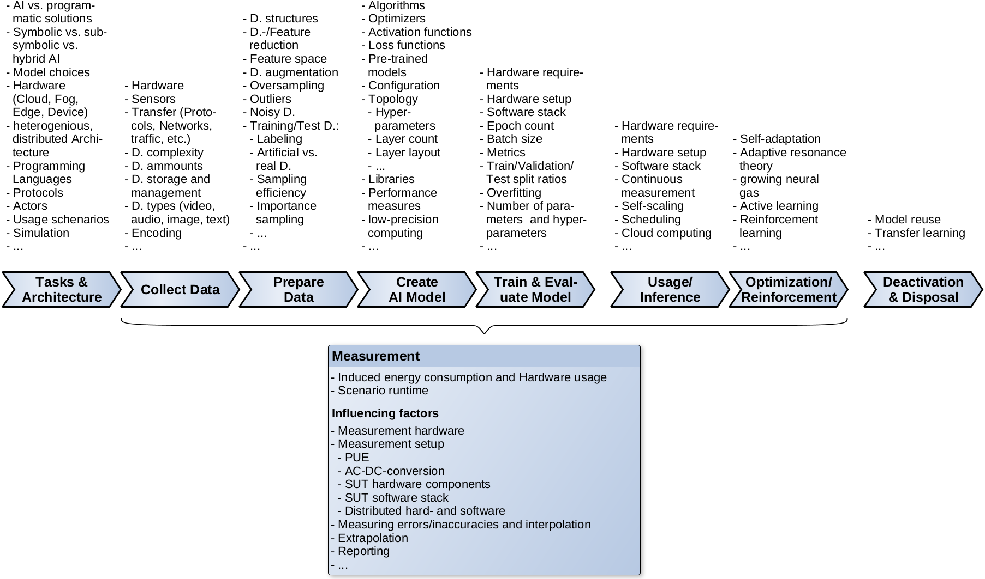

Stand der Forschung
Insbesondere in den letzten Monaten verstärkte Publikationsaktivität von diversen Forschungsgruppen; Z. T. Erhebliches Einsparpotential im Energieverbrauch
- Im Bereich AutoML
  - T. Tornede, A. Tornede, J. Hanselle, M. Wever, F. Mohr, and E. Hüllermeier, “To-wards Green Automated Machine Learning: Status Quo and Future Directions.” 2021. https://arxiv.org/pdf/2111.05850v1.pdf
  - L. Lu and B. Lyu, “Reducing energy consumption of Neural Architecture Search: An inference latency prediction framework,” Sustainable Cities and Society, p. 102747, 2021, doi: 10.1016/j.scs.2021.102747.
- Ganzheitliche Sicht
  - Data, Algorithms, Hardware, industry-scale ML (Facebook), enthält auch schon einige Ansätze (Seite 7ff):
C.-J. Wu et al., “Sustainable AI: Environmental Implications, Challenges and Opportunities.” 2021. https://arxiv.org/pdf/2111.00364.pdf
  - Design decisions in Mobile AI (confirmatory registered report consists of a plan to conduct an empirical study): R. C. Castanyer, S. Martínez-Fernández, and X. Franch, “Which Design Deci-sions in AI-enabled Mobile Applications Contribute to Greener AI?” 2021.
  - LCA im Bereich Deep Learning (sehr rudimentär): A.-L. Ligozat, J. Lefèvre, A. Bugeau, and J. Combaz, “Unraveling the hidden environmental impacts of AI solutions for environment.” Oct. 2021.
- Automatically-generated Energy Usage Reports as part of standard algorithmic accountability practices: K. Lottick, S. Susai, S. A. Friedler, and J. P. Wilson, “Energy Usage Reports: Envi-ronmental awareness as part of algorithmic accountability,” Workshop on Tackling Climate Change with Machine Learning at NeurIPS 2019, 2019.
- position paper, advocates making efficiency an evaluation criterion for AI: R. Schwartz, J. Dodge, N. A. Smith, and O. Etzioni, “Green AI,” CoRR, vol. 63, pp. 54–63, 2020, doi: 10.1145/3381831.
- Einige Ansätze
- N. Sánchez-Pi and L. Martı́, “Towards a green AI,” Jul. 2021. doi: 10.1145/3449726.3461428.
- Messungen und Tracker
  - V. Schmidt et al., “CodeCarbon, Estimate and Track Carbon Emissions from Machine Learning Computing.” Dec. 2021.Available: https://github.com/mlco2/codecarbon
  - A. Lacoste, A. Luccioni, V. Schmidt, and T. Dandres, “Quantifying the Carbon Emissions of Machine Learning,” CoRR, vol. abs/1910.09700, pp. 48–51, 2019, doi: 10.1109/mts.2020.2991496.
  - P. Henderson, J. Hu, J. Romoff, E. Brunskill, D. Jurafsky, and J. Pineau, “To-wards the Systematic Reporting of the Energy and Carbon Footprints of Ma-chine Learning,” Journal of Machine Learning Research, Jan. 2020.
  - A. Guldner, S. Kreten, and S. Naumann, “Exploration and systematic assess-ment of the resource efficiency of Machine Learning,” in INFORMATIK 2021 - Computer Science & Sustainability, 2021, pp. 287–299.
- Edge-AI
  - Mobile Edge Learning Energieeffizienz: M. S. Allahham et al., “Energy-Efficient Multi-Orchestrator Mobile Edge Learn-ing,” 2021. https://arxiv.org/pdf/2109.00757.pdf
  - Edge Object Detection: H. M. Canilang, A. Caliwag, J. Kwon, and W. Lim, “DNN Power and Energy Consumption Analysis of Edge AI Devices,” 2021.
  - G. Zou, J. Zhang, J. Tang, and J. Zhou, “Collaboration Energy Efficiency with Mobile Edge Computing for Data Collection in IoT,” in Advances in Artificial In-telligence and Security, Cham, Jul. 2021, vol. 1, pp. 279–285. doi: 10.1007/978-3-030-78615-1_24.
  - B. Güler and A. Yener, “A Framework for Sustainable Federated Learning,” Oct. 2021. doi: 10.23919/wiopt52861.2021.9589930.
- Meta- und Referenzmodelle
  - VDE-Standard VDE-AR-E 2842-61 „Entwicklung und Vertrauenswürdigkeit von auto-nomen/kognitiven Systemen“ 2021
  - GREENSOFT

Weiterer Plan
- Weitere Messungen im Bereich KI/ML, Embedded → Edge/Fog → Lokales RZ→ Cloud
- Referenzmodell für Nachhaltige und Ressourceneffiziente KI
  - Ausgehend von Lebenszyklus und GreenSoft Model einige Bereiche Messen und Analysieren
  - Green-AI-Definition?
  - Akteure betrachten (Scientists, Developers, Admins, Users, Beschaffer)
  - First- second- third-order effects
  - Recommendations & Tools
  - (Einsatz von KI für Nachhaltigkeitsziele? (von Energy bis Marine Life) AI for Sustainability) ← dazu gibts schon einiges
- Lose Ideensammlung
  - Ergebnisse und Gegenüberstellung der bisherigen Messungen (KIU-Paper Teil II)
  - Object detection → Jana Engelmann https://gitlab.rlp.net/s20a4d902443/objectdetection_from_scratch_with_detectron2 Vergleich Verschiedener Einstellungen in PyTorch oder zwischen Torch und TF oder Imageclassification_vs_Objectdetection (https://gitlab.rlp.net/s20a4d902443/imageclassification_vs_objectdetection)
  - Object Detection → Daniel Hinderer → Verschiedene Versionen YOLO V4
  - Weiterentwicklung der Messmethodik → Was ist sinnvoll zu messen bei der GPU,
  - IoT/Embedded → ggf. Weiterentwicklung der Anwendung im Bereich Borkenkäfererkennung (Nationalpark)
  - Verschiedene MIME-Types und Mobile Anwendungen → https://gitlab.rlp.net/y.juncker885108/nlp_hirscherkennung, ggf. auch verschiedene Ansätze (SVM vs. CNN) → IP Yasmin
  - Hardware (PC vs. Pi etc.) → MT Julien Murach

Fragen/Zu klärende Punkte
Kumulativ Ja oder Nein und wenn ja, welche Papers (auch bestehende) können verwendet werden?

Zugehörige Publikationen
Journal-Artikel
- Kern, E.; Hilty, L. M.; Guldner, A.; Maksimov, Y. V.; Filler, A.; Gröger, J.; Naumann, S.: Sustainable software products – Towards assessment criteria for resource and energy efficiency. Future Generation Computer Systems 86, 2018, Pages 199-210, ISSN 0167-739X.
- Kern, E.; Silva, S.; Guldner A.: Assessing the Sustainability Performance of Sustainability Management Software. In: Technologies. 2018; 6(3):88. Available online: https://www.mdpi.com/2227-7080/6/3/88
- Kreten, S.; Guldner, A.; Naumann, S.: An Analysis of the Energy Consumption Behavior of Scaled, Containerized Web Apps. Sustainability 10(8): 2710, 2018. online: http://www.mdpi.com/2071-1050/10/8/2710
Konferenzen
- Guldner, A.; Kreten, S.; Naumann, S: Exploration and systematic assessment of the resource efficiency of Machine Learning. In: Gesellschaft für Informatik e.V. (GI) (Hrsg.) INFORMATIK 2021 - Computer Science & Sustainability, pp. 287–299, Lecture Notes in Informatics (LNI), Gesellschaft für Informatik, Bonn, 2021
- Naumann, S.; Guldner, A.; Kern, E.: The Eco-label Blue Angel for Software - Development and Components. In: Advances and New Trends in Environmental Informatics - Digital Twins for Sustainability, pp. 79–89, Springer, 2021
- Naumann, S.; Guldner, A.; Kern, E.: The eco-label Blue Angel for Software – Development and Components. In: Digital Twins for Sustainability, proceedings of the 34. EnviroInfo Conference, 2020.
- Steinberg, D.; Murach, J.; Guldner, A; Gollmer, K.-U.: Online energy forecasts for the Internet of Things. In: Digital Twins for Sustainability, proceedings of the 34. EnviroInfo Conference, 2020.
- Machhamer, R.; Garling, M.; Czenkusch, L; Ueding, K.; Guldner, A.; Schneider, J.; Latif, A.; Schmeink, A.; Naumann, S.; Gollmer, K.; Dartmann, G.: Development of Edge Runtime Learning Systems for an Artificial Nose Classifying Drinks. In: 9th Mediterranean Conference on Embedded Computing (MECO), Budva, Montenegro, 2020, pp. 1-5, doi: 10.1109/MECO49872.2020.9134310.
- Mancebo, J; Guldner, A.; Kern, E.; Kesseler, P.; Kreten, S.; Garcia, F.; Calero, C.; Naumann, S.: Assessing the Sustainability of Software Products - A Method Comparison. In: Schaldach R. et al. (Eds.) Advances and New Trends in Environmental Informatics. Progress in IS. Springer, Cham, 2019.
- Verdecchia, R.; Guldner, A.; Becker, Y.; Kern, E.: Code-level Energy Hotspot Localization via Naive Spectrum Based Testing. In Bungartz, H.-J. et al. (Eds.) Advances and New Trends in Environmental Informatics, Proceedings of the 32nd EnviroInfo; Munich, September 2018, Springer
- Kern, E; Guldner, A.; Naumann, S.: Bewertung der Nachhaltigkeit von Software: Entwicklung einer Umweltkennzeichnung. In Arndt, H.-K. et al. (Hrsg.): 19. Tagung der Fachgruppe Betriebliche Umweltinformationssysteme der Gesellschaft für Informatik e.V., 2017, Magdeburg, Springer Gabler, Wiesbaden.
- Kreten, S.; Guldner, A.: Resource Consumption Behavior in Modern Concurrency Models. In: Otjacques, B. et al. (Eds.): From Science to Society: The Bridge provided by Environmental Informatics, pp. 213-219, Shaker, 2017
- Guldner, A.; Garling, M.; Morgen, M.; Naumann, S.; Kern, E.; Hilty, L. M.: Energy Consumption and Hardware Utilization of Standard Software: Methods and Measurements for Software Sustainability. In: Otjacques, B. et al. (Eds.). From Science to Society: New Trends in Environmental Informatics, pp. 251-261, Springer, 2017.
- Drangmeister, J.; Kern, E.; Dick, M.; Sparmann, G.; Guldner, A.: Greening software with continuous energy efficiency. In Horbach, M. (Ed.): Informatik 2013. Informatik angepasst an Mensch, Organisation und Umwelt. Lecture Notes in Informatics (LNI), volume P-220, pp. 940–951, Koblenz, Germany, 2013.
- Kern, E.; Dick, M.; Naumann S.; Guldner, A.; Johann, T.: Green software and green software engineering – definitions, measurements, and quality aspects. In: ICT for Sustainability. Proceedings of the First International Conference on Information and Communication Technologies for Sustainability, pp. 87–94, ETH Zurich, 2013.
- Kern, E.; Dick, M.; Drangmeister, J.; Hiller, T., Naumann S.; Guldner A.: Integrating aspects of carbon footprints and continuous energy efficiency measurements into green and sustainable software engineering. In Page, B. et al. (Eds.): Environmental Informatics and Renewable Energies. 27th International Conference on Informatics for Environmental Protection, pp. 300–308, Shaker, 2013.
Buchkapitel
- Guldner, A.; Kern, E.; Kreten, S.; Naumann, S.: Criteria for Sustainable Software Products: Analyzing Software, Informing Users, and Politics. In: Calero, C.; Moraga, M. A.; Piattini, M. (Eds.) Software Sustainability, pp. 17–42, ISBN 978-3-030-69969-7, DOI: 10.1007/978-3-030-69970-3, Springer Nature Switzerland, 2021
- Mai, F.; Kern, E.; Johann, T.; Guldner, A.; Naumann, S.: Green IT und Green by IT- Grundlagen und Konzepte nachhaltiger Informationstechnik. In: Fischer-Stabel, P. (ed): Umweltinformationssysteme, 2021
- Kern, E.; Guldner, A.; Naumann S.: Including Software Aspects in Green IT: How to Create Awareness for Green Software Issues. In: Kharchenko, Vyacheslav, Kondratenko, Yuriy P., Kacprzyk, Janusz (Eds.) Green IT Engineering: Social, Business and Industrial Applications, pp. 3-20. ISBN 978-3-030-00253-4, Springer, 2019.

